3. 1. План - схемы организации дорожного движения в непосредственной близости
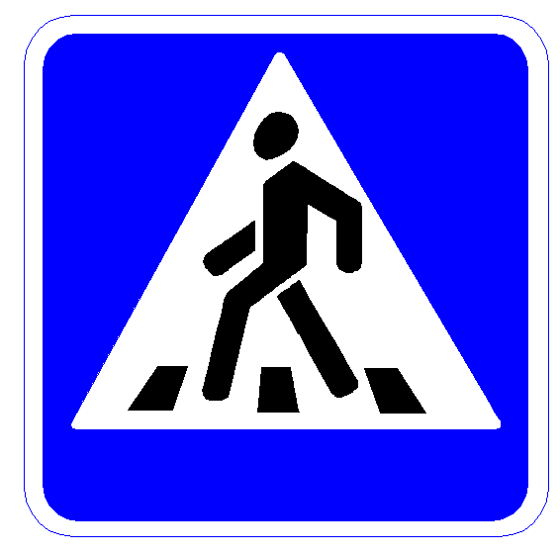
от ЧОУ «Префект – гимназия»
ЧОУ «Перфект-гимназия»
- маршрут движения детей от остановок частного транспорта
остановок частного тттттттттттттттттттттттттттттратранспорта

- маршрут движения детей от остановок маршрутных средств средствтранспортных средств
- огражденная территория гимназии
- направление движения транспортного потока

